论文题目 基于Google词库的自定义Android输入法工具软件的设计与实现

姓 名 蔡朋利
学 院 软件学院
专 业 软件工程
指导教师 XXX XX

备 注

XXXX 年 6 月5日

基于Google词库的自定义Android输入法工具软件的设计与实现

作者姓名： | 姓名
校内指导教师： | XXX | 副教授
企业指导教师： | XXX | 高级工程师
单位名称： | 软件学院
专业名称： | 软件工程

东 北 大 学
XXXX年6月

//todo cpl
Design and implementation of custom Android input method software tools based on Google Thesaurus

By Xing Ming

Supervisor: | Associate Professor XXXXXXXX
Associate Supervisor: | Senior Engineer XXXXXXXX

Northeastern University

June XXXX
毕业设计（论文）任务书

毕业设计（论文）题目：
基于Struts和Hibernate的车辆运行管理系统的设计和实现
基本内容：
与毕业设计手册任务书一致
毕业设计（论文）专题部分：

题目：

基本内容：

学生接受毕业设计（论文）题目日期

第 1 周

指导教师签字：

年 月 日

基于Google词库的自定义Android输入法工具软件的设计与实现

摘 要
//todo
关键词：框架(Framework)，模式－视图－控制器（MVC），Struts，Hibernate
Design and implementation of custom Android input method software tools based on Google Thesaurus

Abstract
//todo
Keywords: Framework, Model- view – controller, MVC, Struts, Hibernate

目 录

//todo 目录待定
任务书 i
摘 要 II
Abstract III
第1章 绪 论 1
1.1 研究背景 1
1.2 研究内容 1
1.3 课题意义 2
1.4 论文组织 2
第2章 关键技术介绍 4
2.1 J2EE技术 4
2.2 J2EE框架 4
2.2.1 Java Servlet 5
2.2.2 JSP 6
2.2.3 EJB 6
2.3 MVC设计模式和STRUTS框架 6
2.3.1 设计模式 6
2.3.2 WEB应用系统开发的一般模型 7
2.3.3 MVC设计模式 8
2.3.4 STRUTS简介 10
2.3.5 STRUTS体系结构 10
2.3.6 STRUTS的基本组件包 11
2.4 ORM概述和HIBERNATE框架 12
2.4.1 ORM技术 12
2.4.2 HIBERNATE与几种数据库存取技术的比较 13
2.4.3 HIBERNATE体系结构 14
2.4.4 查询机制 16
第3章 系统分析 18
3.1 构架概述 18
3.1.1 功能构架 18
3.1.2 模块需求描述 20
3.1.3 用例分析及详细说明 21
3.2 系统运行环境与开发环境 26
3.3 系统任务的可行性分析 27
3.3.1 技术可行性 27
3.3.2 系统安全性分析 28
3.3.3 系统效率分析 28
3.4 项目开发的其它说明 28
第4章 系统设计 30
4.1 设计指导思想和原则 30
4.1.1 指导思想 30
4.1.2 软件设计原则 30
4.2 构架概述 30
4.3 系统的功能结构设计 32
4.4 系统控制流程 34
4.5 数据库设计 36
第5章 系统实现 42
5.1 Struts在系统中的应用 42
5.1.1 表示层的实现 42
5.1.2 业务逻辑层 49
5.1.3 控制处理层 51
5.2 数据库持久层的实现(Hibernate的应用) 52
5.2.1 建立数据库连接和Hibernate配置 52
5.2.2 配置创建持久化对象 54
5.3 系统界面 54
第6章 系统测试 56
6.1 测试方案及测试用例 56
6.2 Web系统测试 57
第7章 结 论 59
参考文献 60
致 谢 62

第1章 绪 论
1.1 课题研究背景
根据中国电子信息产业发展研究院发布的《移动互联网发展白皮书（2015版）》[1]显示，从2011年开始移动互联网的流量增长呈翻倍的趋势上升，直至今2014年为止移动的流量是2011年的7倍有余如下图一所示。同时2014年中国移动互联网市场规模为2134.8亿元，同比增长115.5%，为2011年市场规模的7倍多如图1.1和图1.2所示。
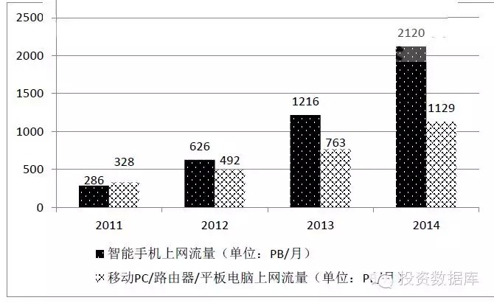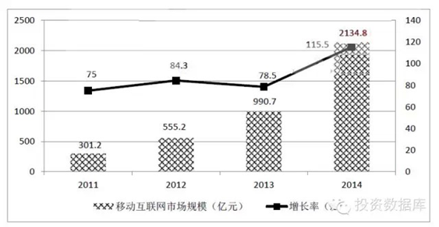
图1.1 图1.2

而随着移动时代的发展，我们又有幸见证了曾经的王者诺基亚的兴起和衰落，今天市场上占据95%以上份额的Android和iOS两个系统正改变着我们的生活起居，衣食住行等各个方面。在其中由Google公司研制的占据80%市场的Android系统更是占有举足轻重的地位，而伟大的Google公司将Android作为一个开源的系统共享了出来给广大的开发者，这无疑对开发者来说是一个巨大的宝库。
在移动设备如此普及的今天，输入法作为每一部手机必备的软件其地位不言而喻，一个优秀的输入法能大大提高人们的沟通效率，进而提高工作效率。同时一个优秀的输入还能避免一系列的失误造成的尴尬，例如关键时候打错字。甚至能带来更进一步便捷，例如本次研究的输入法就将高度开放化的可以让每一个用户获取自己需要的服务比如查询天气等。
1.2 课题研究意义
从技术层面上来看本次我们研究的自定义输入法涉及了应用程序程序层、应用框架层、各种系统库和Android 运行环境层共三层,远不止普通App仅仅停留在应用层那么简单。因此能很好的深入了解Android部分的运行机制，全面理解Android输入机制的整体脉络，同时也能对Google在Android上的设计理念有良好的体验，所以本次深入研究自定义输入法同时也对我们进一步理解Android系统具有十分重要的意义。
再从经济和实际社会经济价值来看，首先输入法作为任何手机的都必不可少的一款应用相信这是毋庸置疑的事实，因此输入具有极大的用户市场和刚性需求，例如搜狗输入法，截至2015年第三季度其整体用户规模已经达到了5亿以上，在移动端，月活用户达到了2.4亿，仅次于微信及手机QQ，排名第三位，成为了移动互联网中的又一个超级APP，足以证明输入法的市场价值。第二，输入法作为用户表达自己意愿的入口，能非常方便的准确的获取用户的需求，再结合大数据能为用户带来极其精准有效的服务。第三，输入法作为输入的入口无疑是一个巨大的流量入口，而且极其可能是第一入口，无论是搜索或者是其他用户需要输入地方都离不开输入法。
最后从用户的角度来看，一款优秀的输入法也能极大的便利我们的生活，提高工作效率，回想以前笨笨的“智能ABC输入法”、“全拼输入法”等，用了智能输入法（例如搜狗输入法）后是不是有种再也回不去的感觉呢？综合以上几点不难看出输入法在当今移动互联网中扮演着不可或缺的位置，因此研究一款输入法有着科研学习与实际相结合的重要意义。

1.3国内外现状
回顾输入法发展历程，对于汉字的规范我国在1980年至2003年先后颁布了4个国家标准[2]。第一个是1980年颁布的GB 2312-80《信息交换用汉字编码字符集基本集》，改标准功能收录了2763个汉字及常用符号，奠定了中文的基础。第二个是1993年发布的按照同年国际标准化组织发布的IOS/IEC 10646-1-1993《信息技术 通用多八位编码字符集第一部分:体系结构与基本多文种平面》制定的GB13000.1-1993，共收录了中、日、韩20802个汉字，相当于对之前的补充，第三个是2000年发布的GB 18030-2000《信息技术信息交换用汉字编码字符集基本集的扩充》和GB/T 18031-2000《信息技术数字键盘汉字输入通用要求》，规定了输入法必须达到的性能指标。第四个是2003年发布的GB/T 19246-2003《信息技术通用键盘汉字输入通用要求》对原有的标准进行了完善和丰富。
在以上四个标准上，现在输入法在历经了单机输入法时代，互联网输入法法时代后进入了云输入时代。比如现在市场上最具有代表性的输入法--搜狗输入法就拥有实时进行云搜索的功能，其中其2016年1月最新推出的灵犀搜索功能就是一个利用其强大有利的搜索技术结合输入法的非常明智的做法。据统计2015年搜狗输入法的市场份额为68.1%也肯定了智能输入法的地位。
对于国外一般使用拉丁语系例如英语的国家都不需要输入法的辅助，只要简单的点击输入相应的字母即可，而日韩国相差不大，以日本为例，一般在手机上使用的是Google提供的原生的输入法较多，类似我们国家的九宫格输入，原理上也和我们国家的拼音输入类似，因此不做过多介绍。
然而，虽然现今智能输入法如搜狗输入法，拥有强大的搜索引擎，云资源和巨大的词库优势，然而并不是完美无缺的，依旧拥有可改进的地方--缺少针对个人的定制服务。现在的输入法大部分服务都是面对全部用户而针对个人的服务除了对已经输入单词的记忆这一项外几乎为零。而现在输入法已有的定制服务，更多的是针对特定厂商进行定制化的服务，比如许多厂商例如小米，华为等厂商的默认输入法。然而虽然这样的输入可能对不同用户提供了更加独特的用法，但是依旧是非常大众化，远远达不到给每个用户提供最合适的输入服务的功能。而本次研究的基于Google词库的自定义输入法则是除了最基本的输入服务外，还提供了完全自由的服务选择。比如选择开启天气，地理位置等服务。为每个人专属的打造出最合适最贴心方便的输入法。除此外本输入还综合了当前市场上比较好的输入法的长处进行整合，尽全力为用户带来一款最便捷的输入法。

1.4 论文研究内容
本次研究的是一款完整的输入法软件，其功能包括基5~8础部分的26键键盘、滑动候选词框、Native层调用Google词库的实现和额外拓展部分分为在线输入法皮肤更换等功能实现和满足OSGI标准的插件化定制服务功能实现。
对于基础功能中的键盘和候选框等我们将通过本地XML配合完全重绘View的方式来实现基础UI并且也将在重绘View的通识对用户的交互事件进行捕捉重写，本文稍后将详细介绍这一过程。中文解析由C++层对Google词库进行调用解析完成，而对于额外拓展功能将通过编写服务器端和移动端配合实现，其中包括了皮肤包，插件的下载安装等一系列步骤。
最终经过本文的介绍，将会实现一个完整的输入法将实现前文所说的所有功能，并将具有良好的开放性可以不断的在线更新不同的服务和皮肤，打造一款真正智能的输入法。

1.5 论文组织
是绪论，简要介绍了研究背景、研究内容、课题意义和论文组织结构。第二章介绍了在本次毕业设计中所使用到的关键技术，J2EE，Struts和Hibernate等。第三章是对Movement管理系统进行了系统分析，主要以需求性分析为主。第四章主要对Movement管理系统的设计进行详细阐述，包括系统的功能性设计，架构的设计，数据库的设计等。第五章是系统的实现，主要针对本次项目中的一些配置文件做主要阐述，并展示系统界面特点。第六章是系统的测试部分，本次开发过程中以黑盒测试为主，白盒测试为辅，本章中将对部分用例做简单说明。第七章是对全文做了总结，并且提出了下一步需要探索和研究的任务。最后是参考文献和致谢。

//**************************8

本文第一章为绪论，主要从课题的研究背景，研究意义以及国内现状的角度来说明了课题研究的价值，并在论文研究内容一节简要介绍了研究内容，最后在本节概括通篇论文的整体结构。
- 关键技术介绍

2.1项目设计相关技术

2.1.1 Android View 的绘制过程
Android的View类设计时采用了模板方法的设计模式，整个绘制步奏一共分为三个部分Measure，Layout, Draw对应三个方法measure()，layout(), draw()而同时这三个方法分别又有三个子hook方法onLayout()、onMeasure()、onDraw()方法。我们通常通过重写这三个hook方法达到自定义View的目的。下面将详细介绍View绘制过程中每个阶段所做的工作。
Measure过程主要用于计算视图的大小，即视图的宽高，对应的measure方法为在父类View中声明为final不可重写，我们通过重写onMeasure()方法实现自己的计算视图大小的方式，并通过setMeasuredDimension(width, height)保存计算结果。
Layout过程主要是用于设定视图在屏幕中的位置，一般来说只有ViewGroup类型的View需要对盖方法的hook方法进行重写来进行对子视图的布局，因此本次我们仅仅重绘View并不需要对他的OnLayout()方法进行重写。
Draw过程是将具体的空间内容展示到屏幕上，其中又分为六小步骤，分别是第一步绘制背景。第二步保存必要的信息，第三步绘制内容，该步骤中将调用OnDraw()方法，而该方法也是本次我们最主要重写的方法。第四步绘制子视图，该步骤如果是View类则为空实现，如果为View的子类ViewGroup则将递归调用子View的draw方法，第五步画边界一般无需理会，第六步绘制滚动条本次重绘无需重写该方法本文不做讨论。
另外还有两个刷新View的方法，当我们修改了View之后将调用对应的方法来对View进行刷新处理。他们分别是invalidate()和requestLayout()两个方法。其中invalidate将会之下而上的递归到最顶层的父类View然后从上而下的进行重绘整个ViewTree即Draw过程。requestLayout()类似，只是触发的过程是Measure和Layout过程其不会触发Draw过程，不会重绘任何视图。
介绍完相关方法后，View的具体绘制流程如下图2.1所示。
PerformTraversals
Y
重新计算视图大小 onMeasure()
需要重新Measure
N
需要重新Layout
Y
重新布局视图内容 onLayout()
requestLayout()
N
Y
重新绘制视图onDraw()
需要重新Draw
Invalidate()
N
其他用户操作
图2.1
//todo http://blog.csdn.net/yanbober/article/details/46128379/

2.1.2 Android View的事件处理机制

首先先明确Android中的Touch事件只涉及两个类View和ViewGroup其中View中有两个关键方法dispatchTouchEvent和onTouchEvent，ViewGroup中有三个分别为dispatchTouchEvent，onTouchEvent和onInterceptTouchEvent。其中ViewGroup是View的子类。其中onTouchEvent方法为一般我们处理捕获事件重载的方法，如果该方法返回true则表示该View消耗了该事件，同时也表明该View是目标View之后的事件也将交给该View来处理。onInterceptTouchEvent为ViewGroup的特有方法，该方法如果返回true则事件不再传递直接交由自身的onTouchEvent处理。dispatchTouchEvent方法是则是用来是否传递事件，例如当事件是Action_Down事件如果返回某个View消费了该事件返回true则后续的Action_Move，Action_Up事件也将分发给该View，反之如果该方法返回false则后续的Action_Move，Action_Up将无法收到。如果最终都没有View消耗该事件则最终将通过该方法传递给最上层的Activity来处理该方法。

举一个具体例子,当一个Action_down事件到达根节点，即Activity的ViewGroup时，它会依次下发，下发的过程是调用子View(ViewGroup)的dispatchTouchEvent方法实现的，而下发的策略则是深度优先。简单来说就是遍历ViewGroup包含的所有子View，分别调用每个View的dispatchTouchEvent方法，而当子View为ViewGroup时，又会通过调用ViwGroup的dispatchTouchEvent方法继续调用其内部的View的dispatchTouchEvent方法。下面为了更好的理解我们来构建一个View Tree模型如下图2.2。当全部View都不进行事件的拦截时下图的事件传递机制为1->2->3->5->6->7->4
View 5
View 6
View 7
ViewGroup 1

View 2
ViewGroup 3
View 4
图2.2

2.1.3 Android IMF框架与AIDL简介
根据Google官方文档的介绍input method framework (IMF) 包含三个主要部分:
第一是InputMethodManager是负责管理其他部分交互的中心点；以client-side API的形式存在于每个应用上下文中，并与一个负责管理跨进程交互的全局系统服务IMS(InputMethodManagerService)通信；
第二是input method (IME) 实现一个具体的交互模型，这个模型允许用户产生text文本.系统绑定到当前的input method，使当前的input method创建运行，并负责通知它什么时候隐藏和显示它的UI. 同一时间只有一个IME在运行；
第三是使用IME的多个客户端程序，客户端程序在获得输入焦点，控制IME的状态方面，由input method manager统一协调.同一时间只有一个客户端程序处于活动状态(与IME协同工作)。
三者由于运行在不同的进程中因此，他们通过Android独有的AIDL进行进程间的通信。三者提供的AIDL接口以及实现类如下图2.3。
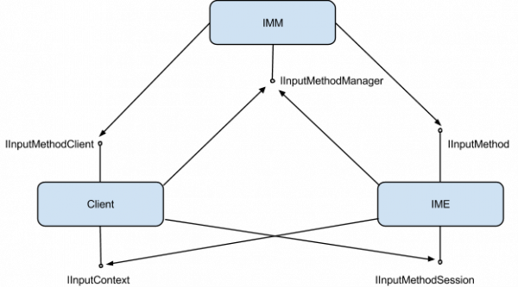
图2.3

AIDL全程是 Android Interface definition language，它是一种Android内部进程通信接口的描述语言。因为Java中是不支持跨进程内存共享的，因此要传递对象, 需要把对象解析成Android系统能够理解的数据格式, 以达到跨界对象访问的目的。在传统的JavaEE中，采用RMI通过序列化传递对象。而在Android中, 则采用AIDL方式实现。

2.1.4 Android NDK
Android NDK( Native Developer Kit )是个工具集，它提供一套方法，使Android应用程序(Java程序)可以内嵌native（C,C++）程序，也因此能提高程序的运行效率。同时它还能自动将so文件和java应用一起打包成apk，极大的减轻了开发人员的工作量。

2.1.5 Struts2框架
Struts2是基于MVC的轻量级的web应用框架。Struts 2框架本身大致可以分为3个部分：核心控制器FilterDispatcher、业务控制器Action和用户实现的业务逻辑组件。Sturts2的整体结构图2.4如下。
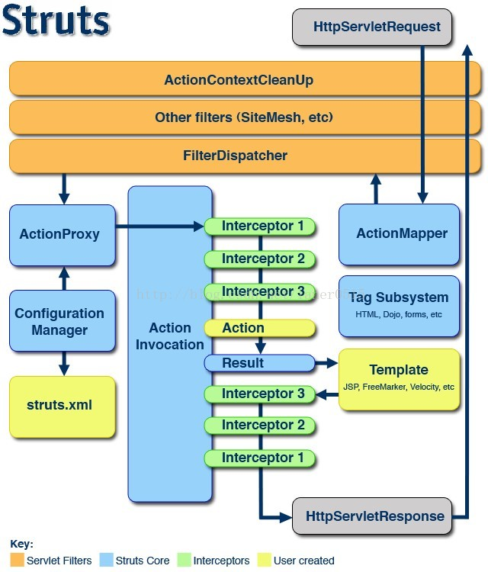
图2.4
其中FilterDispatcher是一个过滤器，它是Struts2核心包里已经做好的类，FilterDispatcher能根据用户提交的URL和struts.xml中的配置，来选择合适的动作(Action)，让这个Action来处理用户的请求。
Action负责把用户请求中的参数组装成合适的数据模型，并调用相应的业务逻辑进行真正的功能处理，并获取下一个视图展示所需要的数据。
业务逻辑组件是实现业务逻辑的模块，可以是其他任何的java类由用户自行实现符合自己业务的逻辑代码，一般来说Action不处理任何逻辑只负责调度业务组件，业务逻辑组件将完成具体工作。

2.2项目开发环境及基本设备

2.2.1 开发环境以及开发工具

开发环境：Java jdk 1.7, Android SDK 5.0，MAC OS X

开发工具 ： Android Studio 1.5, MyEclipse 2015, Tomcat7.0

2.2.2 基本设备

Android 4.4 1920*1080手机一台，Android 5.0 1920*1080手机一台

MacbookPro 或 Windows 笔记本一台

2.3本章小结

本章节先介绍了本次项目中Android部分用到了两个很关键的技术，View的重绘和View事件的处理，这两项技术是实现UI和用户交互事件的捕捉处理的关键。接着介绍了如何进行对拼音的解析和将解析结果通过系统IMF框架反馈给用户。之后还介绍了服务器端的主要技术Struts。本章节仅仅介绍了部分关键技术，此外比较重要的技术外还用Android Pull方式解析XML，Android 网络访问和Android多线程数据同步等重要技术。

- 系统分析

3.1 项目概述

3.1.1 整体功能描述

本次研究的基于Google词库的自定义Android输入法工具软件是一款完整的输入法软件。本次研究的输入法的重点在与Android客户端实现，而为了辅佐客户端的拓展部分功能因此也实现了服务器端的相应功能。因此本次项目共分为两个部分分别是Android客户端和Java服务器端。

Android客户端部分又分为基础功能模块和扩展功能模块。基础功能模块包括26键盘下拼音、符号、英文大小写输入，短信键盘符号表情输入，浮动模式切换，浮动模式下调整键盘大小和通用的对按键震动、声音、输入词联想的设定功能。拓展功能又可分为皮肤和插件服务两大子模块，皮肤模块提供本地皮肤的启用，卸载和删除操作和网络皮肤的预览和下载功能。插件服务子模块包括对本地插件服务的预览，启用，绑定快捷词语，修改绑定快捷词语和网络插件的预览，下载，绑定新快捷词语功能。

Java服务器端则是针对Android客户端的拓展功能部分相应也分为两大功能模块，分别是网络皮肤管理功能和网络插件管理功能，皮肤管理功能提供网络皮肤的添加，修改，删除功能并且为客户端提供下载支持。同样插件管理功能也包括插件的添加，信息修改，删除和支持客户端下载功能。本文将在下一节中结合用例图对各个功能进行详细描述。

3.1.2具体功能详细描述

(1)Android客户端:
- 输入功能。输入功能是一个输入法最基本也是可以说是最重要的功能，本输入功能。本次输入法主要输入内容分为中文汉字、英文、符号和数字输入，对于英文、符号和数字采取所见即所得策略即点击对应按键立即在文本框中显示称又称立即上屏。如果是中文输入，则采取拼音输入的模式，通过用户点击相应的拼音字母，输入法自动的在输入法候选栏中显示对应的候选词供用户选择，当用户选择其中某个汉字时后则上屏显示。此外如果第一页候选栏中没有用户需要的候选词，允许用通过点击翻页按钮或者滑动候选栏进行查找更多的候选词。
在按键方面本输入法在中文、英文以及符号输入是将使用26键通用键盘，同时在特定的文本框例如电话号码输入将提供数字９键输入，在email地址输入栏中提供特定的带有＠的特定26键键盘等。
- 切换键盘模式。本输入法允许用户通过点解功能候选栏中的切换模式按钮在传统的底部键盘和浮动键盘模式中相互切换。并且在浮动键盘模式下，用户可以通长按候候选栏后进行键盘的拖动从而改变键盘的位置，同时在浮动模式下还允许用户通过点击特定的调整键盘大小按钮后，通过拖动键盘边缘对键盘的大小进行调整，且以上两种调整结果将会被自动保存即当用户下次再切换到移动键盘模式下时会恢复这次调整的结果。本功能的作用之一就是在一些情况下，例如游戏中不希望键盘在底部显示而遮挡了大部分内容，此时就能通过改变键盘和位置达到目的。
- 通用设定功能，本功能允许用户通过点击设置按钮后跳转到详细设置页面，详细设置页面将展示按键声音、震动、词库联想功能的开关，并且提供本地插件列表的页面跳转入口。
- 本地皮肤管理功能，本功能允许用户通过点击功能候选框的皮肤功能按钮后跳转到本地皮肤列表页面，该页面将展示默认皮肤和其他用户下载的皮肤的预览图及名称，并且用户可以通过点击任意一款皮肤来尽心皮肤的启用或点击默认皮肤进行当前皮肤的卸载，也可以通过长按非当前正在使用的任一款皮肤后进行皮肤的永久删除。此外，该页面还有一个更多皮肤的按钮，用户点击该按钮后将进入网络皮肤功能。
- 网络皮肤功能，本功能允许用户在皮肤列表页面点击更多皮肤按钮后跳转到网络皮肤列表，在网络环境下，该页面将加载所有服务器提供的网络皮肤并展示预览图给用户，用户可以根据喜好选择任意一款皮肤下载，且皮肤下载后将自动进行安装。
- 本地插件功能，本功能允许用户在通用详细设置页面点击“我都服务”条目后跳转到本地插件列表。本地插件列表页面将展示所有用户下载的插件服务列表，而列表中每一项将展示该服务的名字、简介以及用户自己设定的绑定词语，此外该页面还提供网络插件的按钮入口。当用户点击列表中的任意一项的时候将跳转至插件详情页面，详情页面将显示插件的名字以及详细的文字介绍等信息，并且在菜单设置按钮中提供，绑定新词和预览服务两个功能。用户可以通过绑定新词功能来绑定或者修改该插件服务的候选词，还可以通过预览插件效果来直接启动插件服务。此外本页面还有卸载按钮供用户执行卸载服务功能。另外除了上文提到的在插件详情页面启动插件外，另一种更常用更方便的启动插件的方式是在任意地方使用本输入法输入用户自己绑定的词语，当词语出现在候选栏时候长按该词语即可立即启动该服务。
- 网络插件功能，本功能允许用户在本地插件列表页面中点击更多插件按钮跳转到网络插件列表页面，网络插件列表页面将展示所有服务器提供的插件服务，并且列表每一项包括该服务的logo，名称和简介。同时当用户点击任意一项时将跳转到网络服务详细页面，该页面将展示该插件的名字以及详细介绍，并且用户可以通过点击该页面的下载按钮进行插件的下载。插件下载后将自动安装，当插件安装完成后将弹出对话框要求用户输入绑定词语以用作之前提到的在候选词栏中长按启动插件。并且当用户编辑完词语后页面自动变为本地插件详细页面，用户可以进行插件的预览或者修改绑定词。
- Java服务器端
- 管理插件功能，该功能允许服务器端管理员对插件通过上传发布新的插件，通过修改已发布的插件的相应配置文件来修改已发布的插件，并通过下架插件的形式来删除已有的插件。此外服务端向客户端提供相应的接口。
- 皮肤管理功能，该功能允许服务器端管理员对皮肤包进行上传并添加相应的描述文件来进行新皮肤的描述，通过修改描述文件或替换皮肤包来进行修改，通过删除相应皮肤包和文件信息来进行皮肤删除。此外服务器端还想客户端提供相应的接口。

3.2 详细用例分析以及活动图说明

本节将通过用例图、活动图来对需求进行面向对象的建模并辅以文字描述全面解析项目结构。

3.2.1 用例分析及活动图

Android端的整体用例图模型如下图3.1。
输入
输入中文
输入英文或符号
切换键盘模式
使用网络皮肤
管理本地皮肤
使用网络插件
管理本地插件
下载网络皮肤
预览网络皮肤
替换当前皮肤
删除皮肤
卸载当前皮肤
下载插件
预览插件信息
删除插件
绑定插件
移动端用户
图3.1
- 输入功能详细用例如下：

前置条件：用户必须找到合适的按键。

后置条件：点击按键进行上屏或其他相应操作

事件流：
1.基本流
- 用户吊起键盘并确定按键类型；
- 用户切换至合适键盘；
- 用户点击合适按键；
- 用户选择按键结果。
2.备选流
2.1 备选流一
- 如果用户确定的为功能键，直接产生相信效果并结束整个输入过程
- 用户关闭键盘取消输入
2.2 备选流二
- 用户目的输入符号，切换至符号键盘
- 用户目的输入英文，则先切换至英文键盘，再切换合适的大小写键盘
- 用户目的输入中文，切换至中文键盘
2.3 备选流三
- 用户点击对应符号或者英文，直接显示在屏幕上本用例结束
- 用户点击对应拼音，并对拼音解析结果进行选择，最终将结果显示到屏幕上

对应的活动图如下图3.2。
英文
符号
用户按键输入
响应按键特定功能
词库对拼音进行解析
展示中文候选词
用户选择候选词
上屏
用户选择符号
大写英文字母
功能键
非功能键
中文
英文、符号
合法拼音
错误拼音
小写英文字母
大写
小写
图3.2

- 切换键盘模式详细用例如下：

前置条件：用户想切换键盘模式按键。

后置条件：用户正常使用改变模式后的键盘

事件流：
1.基本流
1.用户点击功能候选栏的切换键盘模式按钮
2.按照设定展示用户定义的浮动键盘或传统底部键盘
2.备选流
2.1 备选流一
浮动键盘下用户想改变键盘位置，则用户长按候选词栏之后再拖动进行改变键盘位置操作。
2.2 备选流二
浮动键盘下用户想改变键盘大小，用户点击额外出现在功能候选词栏的改变键盘大小按钮，再拖动键盘边界改变键盘大小。
对应的活动图如下图3.3。
不改变
不改变
改变大小
浮动
非浮动
切换键盘模式
显示传统底部键盘
显示浮动键盘
长按拖动候选框改变位置
拖动边界改变大小

图3.3
- 插件相关功能详细用例如下：
- 本地插件管理功能

前置条件：用户已经下载了插件

后置条件：用户正常使用插件服务功能

事件流：
1.基本流
1.用户点击设置跳转至本地插件列表页面
2.用户点击目标服务项，跳转至插件详情页面
3.用户点击菜单按钮为服务绑定快捷词语
4.用户在输入法中输入对应快捷词语后长按候选栏中该词语启动服务
2.备选流
2.1 备选流一
1.用户之前已经绑定过候选词，则直接在输入法中输入对应快捷词语后长按候选栏中该词语启动服务，本用例结束
2.2 备选流二
- 用户在插件列表界面看到之前绑定的快捷词语且不想更改，直接返回后输入该词语并长按候选栏中该词语启动服务，本用例结束。
2.2 备选流三
- 用户在插件详情页面卸载服务，本用例结束
- 用户在插件详情页面直接通过菜单预览服务，本用力结束
- 用户在插件详情页面通过菜单修改已经绑定的快捷键

- 网络插件功能

前置条件：用户在网络环境下

后置条件：用户正常使用新插件服务功能

事件流：
1. 基本流
1. 用户点击更多插件按钮跳转至网络插件列表
2. 用户点击目标服务项，跳转至插件详情页面
3. 用户点击下载按钮下载插件
4. 用户为刚刚下载的插件绑定快捷词语
5. 用户在输入法中输入对应快捷词语后长按候选栏中该词语启动服务
2.备选流
2.1 备选流一
1. 用户退出网络插件模块，本用例结束
2.2 备选流二
1. 用户绑定后认为绑定词语不妥，点击菜单键修改绑定词语
插件功能对应的活动图如下图3.4。
长按候选词
浏览网络插件列表
预览选定插件信息
下载插件
[网络状态下]
查看本地插件列表
启动绑定该词的插件
绑定特定候选词
重新绑定候选词
该词无绑定服务
该词有绑定服务
更改服务绑定词
不作更改
不添加
添加新插件
图3.4

- 皮肤功能详细用例如下：
- 本地皮肤功能：

前置条件：用户更已经下载好了皮肤

后置条件：用户使用安装特定皮肤后的输入法

事件流：
1. 基本流
1. 用户点击功能候选栏中皮肤按钮，跳转至本地皮肤列表
2. 用户点击本地皮肤列表中的任意一款选定皮肤进行安装
2.备选流
2.1 备选流一
1. 用户退出网络插件模块，本用例结束
2.2 备选流二
1. 用户长按删除某款皮肤

- 网络皮肤功能

前置条件：用户在网络环境下

后置条件：用户使用新下载的皮肤

事件流：
1. 基本流
1. 用户在本地图皮肤列表点击更多皮肤按钮跳转至网络皮肤列表
2. 用户点击某款选定皮肤
3. 用户确认要下载该款皮肤
4. 用户自动启用该款皮肤
2.备选流
2.1 备选流一
1. 用户退出网络插件模块，本用例结束
2.2 备选流二
1. 用户在网络皮肤列表点击的是已经下载了的某款皮肤，直接进行安装启用
皮肤功能对应的活动图如下图3.5。
更换皮肤
安装并替换当前皮肤
显示网络皮肤列表
预览皮肤
下载皮肤
[网络状态下]
网络皮肤
本地皮肤
图3.5

Java服务器端的整体用例图模型如下图3.6。
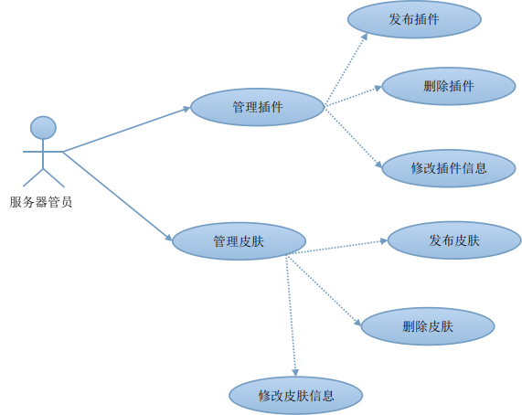
图3.6

(1)服务器插件管理功能详细用例如下

前置条件：有新的插件发布

后置条件：客户端用户可以查询并下载到最新插件

事件流：
1. 基本流
1. 网络管理员上传特定的新插件
2. 网络管理员修改相应的配置文件
2.备选流
2.1 备选流一
1. 管理员删除了某款插件，并且移除其相关信息
2.2 备选流二
- 管理员修改了某款插件包
- 管理员修改了某款插件的相关配置信息

(2)服务器皮肤管理功能详细用例如下

前置条件：有新的皮肤发布

后置条件：客户端用户可以查询并下载到最新皮肤

事件流：
1. 基本流
1. 网络管理员上传特定的新皮肤
2. 网络管理员修改相应的配置文件
2.备选流
2.1 备选流一
1. 管理员删除了某款皮肤，并且移除其相关信息
2.2 备选流二
1.管理员修改了某款皮肤包
2.管理员修改了某款皮肤的相关配置信息

3.3 系统可行性分析
首先对客户端来进行分析。一款输入法首要确定的就是输入法模式，按照易学性^{[3]}的要求我们首先选定输入的方式为国内大众所熟悉的拼音输入。其次我们再确定输入法的键盘样式，最终我们确定输入键盘为拼音26键键盘。理由如下，从原理上分析输入法中用户每点击一个虚拟按键都会经过处理后发出一个具体的信息给词库进行解析，全键盘输入能很好的定位到每个具体的按键的内容因为比较单一而 确定，相比而言九宫格输入每点击一个键会有多种含义（比如数字2键代表的是“abc”），而这多种可能将会在词库进行智能的解析然后返回所有可能的结果，因此这是需要词库的支持的，而本输入由于是基于Google词库的输入法因此不能很好的解决这个部分，虽然可以通过点击键盘后滑动进行具体选择a或b或c来模仿九宫格输入但如此一来也失去了实际意义，故因此本输入暂时仅仅提供全键盘输入。
之后对于大量的键盘UI的显示，我们采用的是完全重绘View的方式，通过完全重绘View使得我们能够精准而灵活的对每一个View进行控制，因此我们能使得输入法在不同款式不同尺寸的手机上都有良好展示，同时也能通过自己重绘View也能减少Android布局层级的嵌套大大的提高程序运行性能。在经过对View绘制过程和View事件的处理过程的学习和实际验证后该方案完全可行且性能优越。
而对于皮肤功能模块我们采用XML的方式进行皮肤规范的指定，由于XML本身就是一种具有良好规范的格式，可读性强且Android对解析XML也优化提供了良好的解析方式，因此最终我们决定使用XML来作为皮肤规范。通过不同皮肤中的XML文件，我们能清楚的知道每款皮肤在每个按键上应该显示的效果等细节，并且该功能我们还设定了两层缓存机制来提高皮肤的加载速度。
对于插件功能，我们本次采用的是符合OSGI标准的插件化服务提供商提供的插件SDK，通过该SDK我们能将自己编写的插件发布在网上，并且提供增删改查功能。
对于服务器端，采用的是Struts2框架对请求进行处理。请求共分为两种类型，一种是纯文字的另一种是文件或图片，对于文字的我们将严格按照标准的Json格式进行返回而图片或者文字将使用流的方式进行返回。此外Struts2本身就是一个良好的MVC框架，因此具有良好的分层结构，易于扩展和维护。另外对资源的请求地址是采用的Rest的风格。因此服务器端的技术上完全可行。
最后整体概括一下，整体项目采用了良好的分层模式，吸取了MVP模式的优点将UI展示和逻辑处理完全的分开，同时设计上不仅遵循六大基本设计原则，还使用了组合模式，观察者模式，享元模式等等设计模式具有非常好的拓展性。

3.4 系统运行环境

硬件环境：

Android手机

内存 512MB或以上

储存空间512M或以上

软件环境：

客户端为 Android 2.3及以上系统

服务器端为 Tomcat 7.0及以上

3.5本章小结

本章首先通过文字叙述阐明了本次研究的项目所有功能，然后使用用例图、详细用例和活动图生动详细的对每一个功能的细节进行了进一步的说明。然后对系统的一些技术选用上也进行了可行性分析，并给出了分析的结论。最后还对最终软件运行的环境做了介绍。

系统设计

4.1整体架构概述

4.1.1 Android端整体功能架构

根据上面的系统分析，我们的Android端的整体主要功能架构如下图4.1所示。

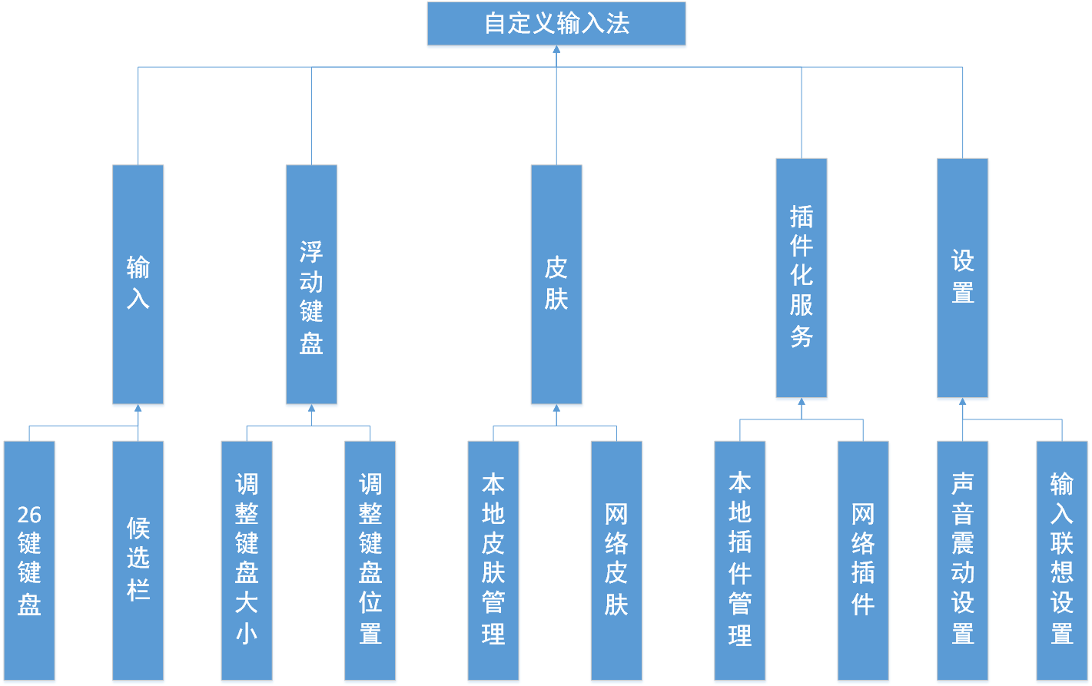

图4.1

4.1.2 Java端整体功能架构

根据上面的系统分析，我们的Android端的整体主要功能架构如下图4.2所示。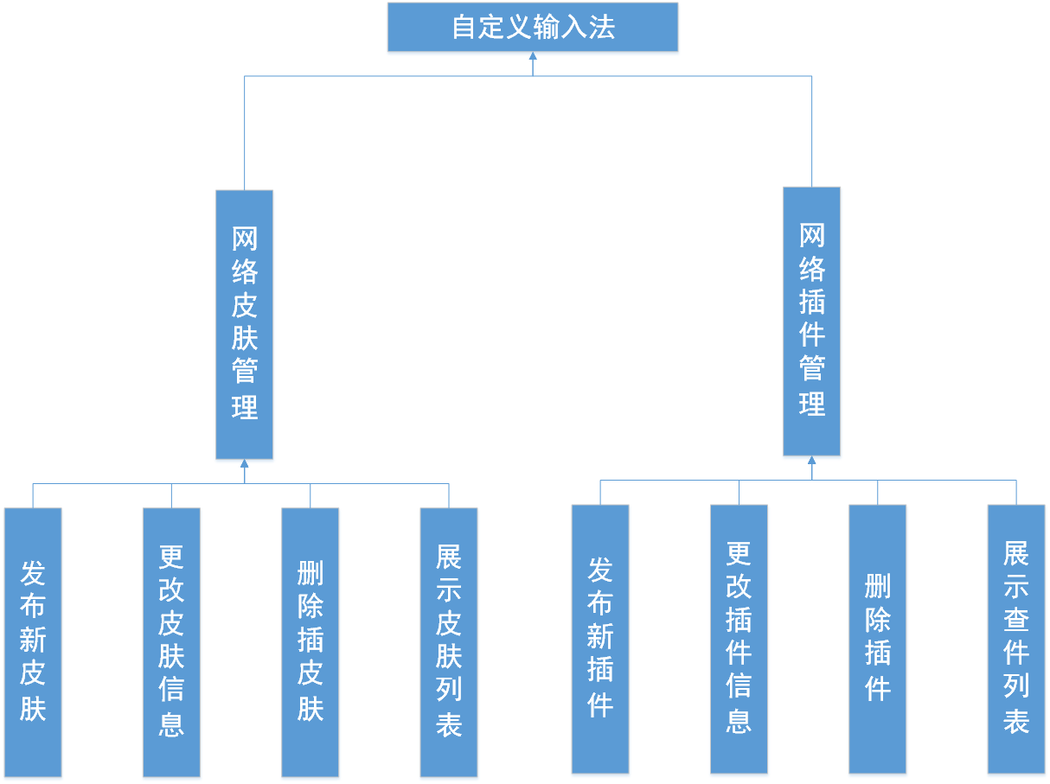

图4.2

4.1.3 Android客户端整体技术架构
客户端整体程序设计参照MVC模式分为表现层、控制层和业务逻辑层。其中在本项目中表现层对应Android中的各个View视图，控制层则对应了Activity和输入法独有的IMS，业务逻辑层则对应各个不同部分的Service。同时按照面向接口的方式进行编程，每个层次之间通过抽象接口进行耦合，保证了程序的拓展性和健壮性。
具体来说整个项目中表现层各个View向用户展示界面UI并且接受用户传递过来的事件，并将事件传递给控制层Activity或IMS。控制层则负责将传递过来的事件转发给合适的Service即传给业务逻辑层进行处理，并当业务逻辑层将处理完的数据返回后重新根据数据更新表现层。业务逻辑层则会将根据需要或者通过查询数据库或者通过网络请求进行数据的准备，并最终完成数据准备后通过回调或者Handler的方式返回给控制层，让控制层做出相应的后续操作。将功能架构进步一抽象后可表示为下图4.1。
update
View
IViewLogic
ViewLogic
Controller
IService
Service
HTTP网络
DAO
Callback、
Handler

update request

图4.3

4.1.4 Java服务器端整体技术架构

Java服务器端整体采用Struts2框架，该框架本身就是一款轻量级的MVC框架。由于本次输入法的核心是在客户端因此在服务端上我们采取了最简便的方式进行开发。无论是皮肤还是插件均位以文件的形式进行保存，当用户请求查件或皮肤信息时候我们将通过读取相应的配置文件并且以Json的格式返回字符串数据给客户端。而当客户端请求的是图片或者皮肤包类型的数据时我们则以流的形式进行相应完整文件的传输。整体架构如下图4.4。
以IO流的方式返回文件
客户端
Strtus2框架
客户端
请求描述信息
请求图片或皮肤包
返回Json数据
相关文件
对应Action

图4.4

4.2详细设计

4.2.1 Android客户端详细设计
- 输入法键盘设计:
对于输入键盘类型基于前面的可行性分析，我们对于英文、中文拼音、符号表情等采用26键盘，仅对电话键盘即9键数字键盘采用9键键盘。整体输入法键盘的架构将分为两部分介绍。
- 第一部分为输入功能逻辑部分和展示UI部分。我们先说输入功能逻辑部分的设计。首先我们来进一步细化键盘的逻辑，一个展示在屏幕上的虚拟键盘是由大大小小各种各样的按键组成，而每个按键可能有不同状态，比如说一个英文键盘下，当我们点击切换大小写按钮后也会有不同的状态且每个键点击之后也会有不同的按下效果等。因此我们的设计也是按照对着这些步奏来，我们首先会有一个软键盘类这个类代表了键盘面板，它将会规定键盘的宽高、背景、按键间隔等等一系列的属性，并且将以行为单位进行按键的划分。按键行类除了公共的一些属性它又包含多个按键，而按键除了包含自己的界面属性和业务逻辑属性外还需要保存在各种不同键盘状态下的各种特定信息，并且能正确切换到这些信息。最终与这部分逻辑相对应的我们进行类建模如下图4.5，其中类图中只显示了部分核心的与上述描述相关的属性。

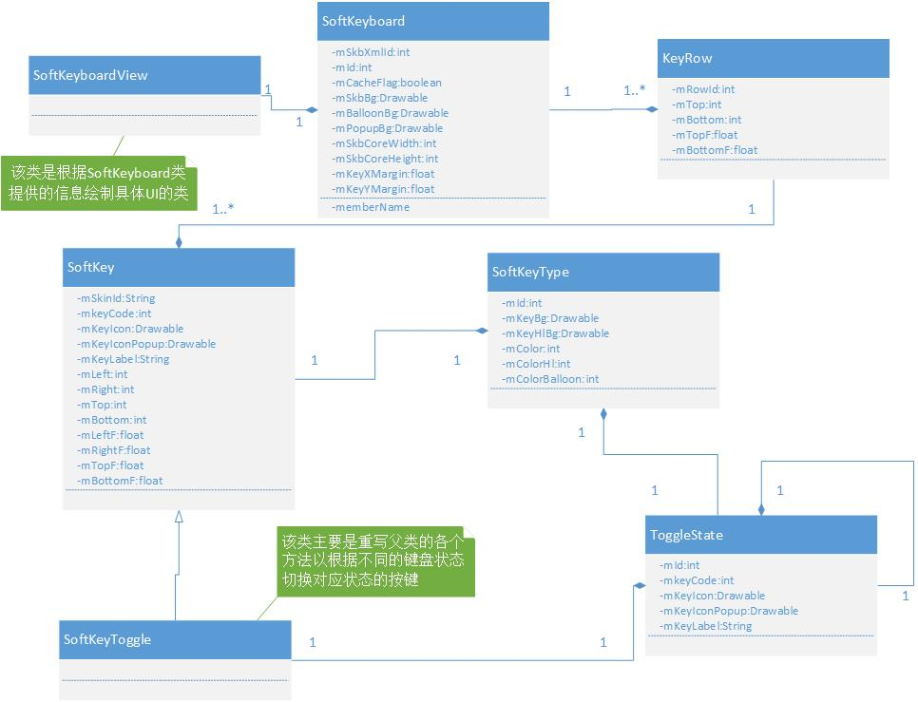

图4.5

第一部分中的展示UI方面主要是由XML配置 + 重绘View共同完成。由图4.5我们可以发现在SoftKeyboard类中我们规定了整体键盘的宽高、键盘背景和按键之间的纵横间距等属性，那么这些各个属性是如何设定的呢？先说数值类型的属性设定方式，因为Android手机厂家众多屏幕尺寸也众多因此这些数值的设定我们并不是写死一个固定的像素数值，而是按照比例来取，比如本次项目我们会设定每个按键的通用高度竖屏时为整体屏幕高度的0.095倍横屏时为0.127倍。这样再通过乘以行数加上按键键的间隔（同样也是通过比例来设定）我们就能得到最终软键盘的合理宽高并且适配各种屏幕的手机。
然而虽然我们通过上述的比例计算能想象出各个控件的大小，但是具体的控件显示的位置，显示UI效果如何我们又如何来进行设定呢？因此我们采用了一种十分灵活的方式来解决--XML配置。此处我们说的XML配置并不是像传统Android界面文件直接利用XML来直接绘制界面即不像HTML一样通过各种Android提供的控件标签进行界面的绘制，而是通过在XML文件中按照我们自定义的格式配置相应按键的UI样式、位置、特定大小等信息，之后再通过XML解析得到我们设定的键盘信息，并最终按照读取的信息我们再直接利用View的重绘机制自己一笔一画的画出软键盘。
那为什么我们要进行这个设计而不是直接使用前面提到的直接使用Android自带的界面文件来进行绘制呢？以下主要是考虑到三个重要原因。第一点，效率问题，首先由于采用26键键盘界面上的按键会非常多，如果采用Android自带的XML来定义就会导致View的层级嵌套过多，那么界面的加载将非常耗时。同时当界面变化时由于Android界面的刷新机制会导致的刷新过程非常繁琐，过多的层级很可能会产生卡顿现象，而恰恰输入法软件用户输入点击是非常快速的，因此界面的刷新也是极其频繁的，因此我们通过一个较复杂的自定义View来刷新效率肯定会远远胜过多层级嵌套的多个View。
第二点，灵活性与拓展性问题，这一点分两处描述，首先说为什么要自定义XML而不是直接使用Android原生界面XML，原因是采用自定义XML配置相比Android提供的XML布局我们能更加灵活的定制我们所需要的属性，比如按照屏幕百分比来设定按键的位置、大小，比如设定同个按键的不同键盘下所代表的含义等都是后者不能做到或难以做到的，除此外包括之后的皮肤功能也是配合XML来定位相应的按键以此达到换肤的目的这点会在皮肤功能设计时候详细说明。再说为什么使用的是自定义View，使用自定义View首先我们可以很容易的绘制出每个按键我们希望的形状，比如多少多少度圆角多少多少透明度等，同时很关键的一点就是我们能更加精确的掌握用户的手势事件，包括用户进行长按滑动等操作通过自定义View不仅仅是对外观进行了重绘我们也对View的事件处理方法进行了重载因此能更准确灵活的把握用户输入意图，这是系统提供的View做不到的。
第三点，易读性与可维护性问题，由于每个按键无论是大小、背景效果、位置等等属性都是无关逻辑的一些信息，如果将这些信息糅杂在逻辑代码文件之中无疑是冗长混乱的，而如果我们将这些信息放入格式规范，无逻辑关系的XML中之后无论可读性还是可维护性都会大大增强。比如说按键中有一些共同的地方例如英文26个字母的描述我们能使用特定的格式来进行简化，不用每给每一个按键都重复一次属性描述和解析。又比如说当我们想添加一种键盘形态的时候我们根本不用去改任意一行代码，只需要按照特定的格式编写好XML之后程序就能自动生成，耦合性十分的低，同理修改时候也是不会说牵一发而动全身。
- 第二部分为键盘加载设计，经过前面的分析我们已经知道我们的键盘是通过XML再加上重绘View来完成整改展示过程，那具体加载的细节如何设计呢？
在介绍流程前我们必须先说XML的设计，在加载每个特定键盘的对应XML例如字母26键键盘qwert.xml文件之前我们都会去先加载基础模板XML文件例如skb_template.xml。基础模板XML文件中会规定键盘一些默认按键的字体颜色、按键背景、按下效果、默认的一些特殊件的样式风格等等属性，换句话说这个模板XML文件相当于就是输入法的默认皮肤和一些通用的固定设定。而具体的键盘XML如qwert.xml在属性中会标明引用的模板XML，此后它将仅仅定义自己键盘独有的键盘信息和自己键盘包含的各个按键的具体信息。因此通过基础模板XML + 具体键盘XML我们就能完全定义出每个键盘的准确信息。
然后我们再说具体加载的方式设计。首先我们知道Android中加载图片是十分消耗内存和时间的，因此加载键盘我们要做好的两件事就是做好图片的缓存和复用。与之相对应我们进行了多种的缓存和多级缓存。因此和上述模板XML和具体键盘XML相对应我们有个SoftKeyboardTemplate类和SoftKeyboard类，其中SoftKeyboardTemplate类应用了设计模式中的享元模式，在该类通过解析模板XML里面的内容时会创建一系列个公共功能对象，而这些对象的共同部分则会由于享元模式的效果下得以复用，这样不但提高了创建速度也减少了内存的开销。而SoftKeyboard中的各个按键也将根据配置引用前者中的内容避免重复的创建相同的资源。对于多级缓存体现则是我们在SoftkeyboardPool类中创建了两个缓存池中，因为上一段提到的一个键盘必须有两个部分XML共同决定，因此我们两个缓存池分别是SoftKeyboardTemplate和SoftKeyboard的缓存池，每次加载一个键盘我们首先会从缓存池中查找内存中是否存在需要的模板，如果不存在则对硬盘文件进行加载并且保存在内存中，如果存在则直接取出后进行具体键盘的加载，具体键盘的加载同理模板加载。最后两部分结合呈现出键盘的具体形态。最终通过实践证明这种形式在内存消耗和加载时间上取得了良好的平衡点。

- 候选栏设计:
候选栏设计由输入候选栏和功能候选栏两部分组成，其中输入候选栏功能是当用户进行中文拼音输入时对中文汉字候选词进行展示，并且允许用户滑动或点击翻页。功能候选栏则是在用户没用进行输入操作的时候进行展示，该候选栏上提供浮动键盘切换，设置和皮肤等功能的入口。我们此处依旧分两部分先后介绍两个候选栏的设计。
首先我们先介绍输入候选栏，首先输入候选栏在UI上的设计逻辑和键盘逻辑类似，我们也是选用XML配置 + 重绘View来实现。我们通过在XML配置规定了输入候选栏的背景，文字效果，按下效果等信息，然后再通过重绘View的时候来对对应属性进行应用。不过本次的设计重点不在此处，而是在如何对中文候选词进行展示，并且能响应上文提到的滑动或点击翻页的效果。其中最基本的几个问题就是如何将词库解析过来的字符串规则的显示在候选栏上，并且当用户点击任意一个时完美的对应上点击的候选词是哪个最终将结果返回给IMS核心类做进一步处理。将问题仔细分析我们发现，这个几个看似简单的问题其实有挺多值得思考的地方，比如说在用户输入拼音之后进过词库的解析解析的结果可能高达几百上千个，我们如何对这些数据在Android有限的资源内进行存储和并且流畅的绘制在屏幕上？数据的存储量这点上我们很自然的想到应该分批次加载内存中的数据，而本次我们的加载策略是首次加载直接加载64个词，此后每当我们已经展示的词语超过32个词的时候我们加载接下来的32个词，即当有候选词时永远保持比当前多32个新词的状态，以此不断的反复直到加载完所有候选词为止。通过这种方式既减轻了存储的压力也获得了不错的速度。接下来就是解决如何将文字信息转化为界面展示的问题，对于每个候选词我们的展示策略是使用字数乘以设定的字体大小再加上固定留白来计算每个候选词的实际展示尺寸，然后使用一个矩形区域来记录它的位置，主要是左边界坐标和右边界的坐标，它的后一个候选词再根据将他的右边界作为起始坐标加上长度计算出出相应右边界坐标，以此类推就能记录下每个候选词对应的位置。最终绘制的时候在相应的矩形中绘制上相应汉字信息即可完成展示。这样做的好处是，使用矩形来进行汉字信息的保存不仅仅可以准确的记录下每个汉字的内容和方便之后判定用户点击位置代表的信息，而且将汉字绑定在一定的区域内对我们在UI效果上的处理将变得更加的方便，比如点击效果等都将变得更加的清晰简单。
说到点击区域定位到具体的候选词这个问题特别是当滑动之后还能准确定位，我们是如何设计该功能的呢？首先对于滑动我们是通过捕捉用户手势事件判断出用户是左滑还是右滑，之后再将整个View进行相应的滑动来实现。而对于点击候选词的定位，由于Android系统提供的点击事件的监听可以获得手指相对于屏幕的坐标当滑动时候必然会出现偏差，因此我们设定了一个用于记录滑动偏移量的变量，每次点击时候我们都会在原始的屏幕坐标下加上偏移坐标从而计算出相应的坐标最终再计算该坐标落在哪个候选词的矩阵内即可得到用户选定的候选词。并且根据这个偏移坐标我们后续还能进行性能上的优化，例如只计算绘制出坐标附近一定范围内定视图来提高效率。同理我们在点击翻页按钮的时候其实也只是将偏移坐标加或减了一个屏幕宽度的偏移，并刷新页面。至此输入候选栏的核心设计已经基本介绍完毕，接下来将介绍功能候选栏。
对于功能候选栏由于布局相对确定因此，架构上和前面相比稍有不同。本次的功能候选框直接采用自定义View + Android自带的XML布局文件结合完成。我们首先自定义了一个继承RelativeLayout的类，然后它的具体内容的位置布局交给XML文件来完成，我们在自定义View中仅仅做了相应事件的处理。值得注意的是此处由于之后的浮动键盘功能，因此会导致Android事件处理上的冲突，因此我们的本类中的按钮再浮动键盘状态和普通键盘状态下对事件的处理是不同的。在普通状态下我们只需要重写对应按钮的OnClick方法即可完成功能,而在在浮动键盘状态下，我们的点击事件将通过重写onTouchEvent方法计算坐标来确定具体点击的按钮进行实现。

- 浮动键盘功能设计:
浮动键盘的实现方式我们主要采用的技术是Android的PopupWindow实现。首先传统的底部键盘和候选栏的设定Android在IMS中直接提供了相应直接设定对应键盘的和候选栏的接口，我们只要按要求设定系统就会在合适时间吊起我们的输入法键盘，之后我们自己再决定一系列的后续操作。而本次我们浮动键盘的策略则是通过设定两个个空白的View来直接充当对应的键盘和候选栏，将正真的有内容的键盘和候选框放到我们自定义的PopupWindow中并且在系统的相应回调方法中show出来。也就是说输入法此时系统回调时展示出来的只是我们用来占位的空View我们再通过他的回调发Handler信息通知我们自己PopupWindow进行展示，最终通过PopupWindow展现浮动效果。同时我们通过重写相关的事件处理方法和准确的拦截相关触摸事件手动分发给正确的View处理实现了浮动键盘的拖动功能。
对于浮动键盘下的自定义调整功能，设置同样是使用了自定义PopupWindow。只不过这个PopupWindow其实是全屏的一个PopupWindow且底色为全透明,然后在中间的操作区域我们使用View的重绘技巧直接画出了一个完全和浮动键盘等大且完全重合的灰色半透明矩形区域以提示用户的进行相关操作。在灰色半透明矩形范围内，用户可以通过拖动矩形的边缘改变矩形的形状从而改变整个输入法的尺寸，同时在用户拖动该矩形的过程中我们将会捕捉用户的是指滑动轨迹实时的更新矩形的状态做到和用户一致的状态。而我们之所以选择这种全屏PopupWindow加重绘矩形的方式而不是直接拖动PopupWindow边缘然后重新更新PopupWindow的状态的方式来做，主要是考虑到用户体验和流畅性的问题，在手指频繁的移动相比刷新整个键盘和候选栏仅仅重绘一个极简单的矩阵而言，无疑后者效率更加高而且必然更加流畅和能兼容各种配置的手机。事实上浮动功能本项目研发过程中一共使用过至少三种完整的实现方案，最终才选定了这种最为通用且最为流畅的方式作为最终的实现方法。

- 皮肤功能设计：
皮肤的功能设计我们主要有两部分组成，第一部分是上文提及的皮肤相关XML设计，第二部分是皮肤包的管理功能设计包括安装、替换、下载等功能。
- 皮肤XML设计和相关方面设计。上文中我们已经提及在键盘加载的XML文件中是由模板XML文件和具体键盘XML所共同决定。其中模板XML解析后对应着SoftKeyboardTemplate类，同理模板XML中的各个标签也将对应解析成各种类保存在SoftKeyboardTemplate类中，目前主要是两种类型标签一种是对按键的风格描述，包括按键的前景图片，背景图片，按键字体效果等等属性，这种标签解析后将对应SoftKeyType类。另外一种标签则描述了一些通用功能键的样式，比如回车键在任何键盘下都有几种状态例如“下一个”，“完成”，“搜索”等等，这些标签解析为SoftKey后将作为默认的按键保存起来供各个键盘使用。通过SoftKeyboardTemplate类我们实现了资源的最大化重用也提高了程序的效率。
而具体的键盘的XML中，首先我们在跟标签中会有个标签指定应用的模板XML文件是哪个，然后我们就会使用对应的模板XML中设定的通用默认属性来作为本键盘是默认设定，这一步有点类似于类中的继承关系。除了继承模板XML中的属性外，我们在具体键盘中还能通过相应标签配置对应的任何一个按键的UI效果，已达到键盘的定制化功能。此外我们还为键盘中的每一个按键都设定了特定的皮肤ID用来作为唯一标识，用作后面提到的皮肤包功能用。通过以上两种XML的介绍我们基本已经确定了默认的皮肤的整个XML组织结构，然而如何动态的进行换肤呢？
要进行动态的换肤替换我们应该如何设计呢？答案很简单，整体架构为XML + 图片皮肤资源。我们将XML和相应的资源文件放到同一个文件夹里并且打包为皮肤，然后通过读取XML中的配置将相应的资源加载到键盘和候选框的合适地方即可。那么我们XML具体是如何设定和进行定位的呢？很简单，上文中我们提到过每个键盘都有他的风格和每个键都有它唯一的皮肤ID，我们只需要通过ID进行定位即可对每一个键进行精准操作。而此时，我们的一套皮肤的完整加载过程将变为基础XML + 具体键盘XML + 特定皮肤XML，通过这三层的加载后我们即可完成对输入法的皮肤UI进行准确的确定。以上这个过程如下图4.6。

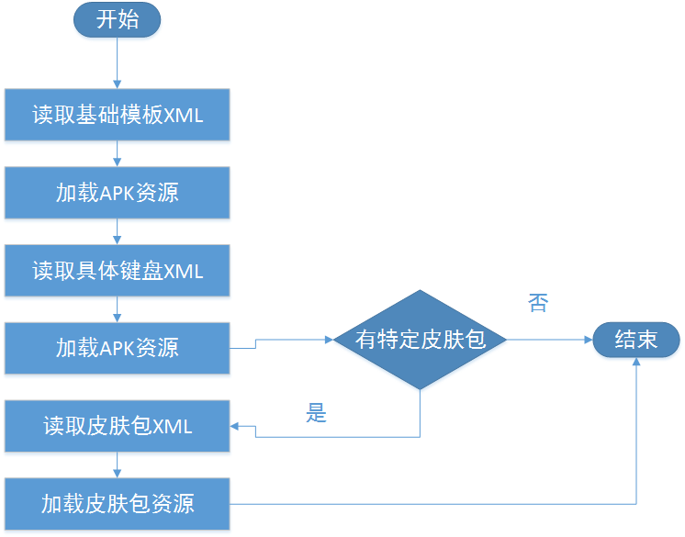

图4.6

- 皮肤管理功能设计，皮肤管理功能包括皮肤本地皮肤的管理和网络皮肤功能。我们先说网络皮肤设计，由上文的系统分析我们知道，用户可以进行网络皮肤的预览和下载。对于预览皮肤我们采用的设计策略是，每次用户跳转到网络皮肤列表界面要展示皮肤列表的时候，我们会分几个步骤进行网络请求。我们首先会进行对网络皮肤描述信息的请求，这个请求结果将会以Json的形式返回所有的皮肤的相关信息，包括ID，名字，预览图地址等信息，我们将这些信息进行解析和将保存在SkinItem类里，类的类图如下图4.7。第二步我们会根据各个SkinItem里记录的预览图片信息再进行异步的加载出各个图片。其中由于我们的服务器风格是Rest风格，因此直接downloadName和基本服务器地址相结合就作为皮肤下载地址，drawablePath则为图片的网络或本地缓存地址。通过分两次请求，使得用户可以以最快速度得到皮肤信息，而图片信息则稍后加载出来，达到了最好的用户体验。同时皮肤包的下载是基于Http协议以文件流的方式进行下载，保证了通用性和可靠性。而当用户点击确认下载某款皮肤后，皮肤包讲以IO流的形式返回给客户端，客户端则会将皮肤包文件保存在合适的目录下。
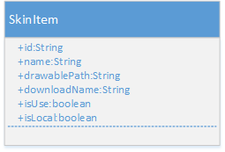

图4.7

对于本地皮肤的管理功能，我们首先要先说说皮肤包内容的设计。首先皮肤包是一个压缩文件，当我们进行解压缩时候我们会发现里面有三种类型的文件组成，第一种是各种各样的图片资源文件，这种文件主要是作为上文提到皮肤的资源文件来实习具体的UI展示；第二种文件是两个XML文件，这两个XML文件分别规定了自定义皮肤键盘配置和候选栏配置，上文均有所解释；第三种文件则比较特殊分别是一个后缀为.name和.id的文件，分别文件名的前缀分别代表了皮肤的名字和ID，我们之所以直接将这两属性暴露出来而不是另外多家一个文件记录这两个属性是因为当我们遍历一个压缩包的内部文件时候，如果不进行解压是无法读取一个文件的，因此如果我们遍历许多皮肤包做匹配的时候如果每个皮肤包都需要解压一遍文件再进行读取一遍文件的操作那是远远大于现在的直接遍历无需解压和读取文件的。因此我们做了这个设计。
然后我们来具体说说本地皮肤管理的各个具体过程，由浅入深我们先说皮肤的删除，由于皮肤包是同统一保存在固定的目录下的，因此当我们需要删除一款皮肤的时候其实只需要遍历一次对应目录下的各个皮肤包，通过皮肤包中的id来判定是否是目标删除皮肤，然后直接删除文件即可。
再说本地皮肤列表的展示过程，本地皮肤列表的展示过程第一步是扫描SD卡特定文件夹下的所有皮肤包，在遍历皮肤包的时候我们会将每个皮肤包的id进行取出保存。第二步，根据该id我们将会在输入法程序的系统data文件夹下创建一个AllDownloadFile子文件夹，再在AllDownloadFile文件夹下创建以该id命名的文件夹并将对应的.id、.name、和预览图片三个文件解压到该目录下，如果该文件夹已存在说明之前已经进行过复制则跳过该步。第三步，我们会根据刚刚保存的id列表对data目录下的文件夹进行一次清理，即删除不在id列表中的文件夹以确保我们最后加载的列表和用户的SD卡中的文件夹保持一致。第四步，我们将遍历AllDownloadFile目录下的各个文件夹，将各个文件夹中的信息封装成我们图4.7表示的SkinItem的列表。第五步，扫描data目录下我们自己创建的currentSkin文件夹，该文件夹中保存了当前正在使用的皮肤文件，从该文件夹中我们会得到正在使用的皮肤id，通过该id我们能标识出刚刚封装的SkinItem列表中对应条目并作出标识区分，最终我们将这个列表返回然后根据这个列表的信息进行展示。这一个列表加载的过程由流程图表示如下图4.8。
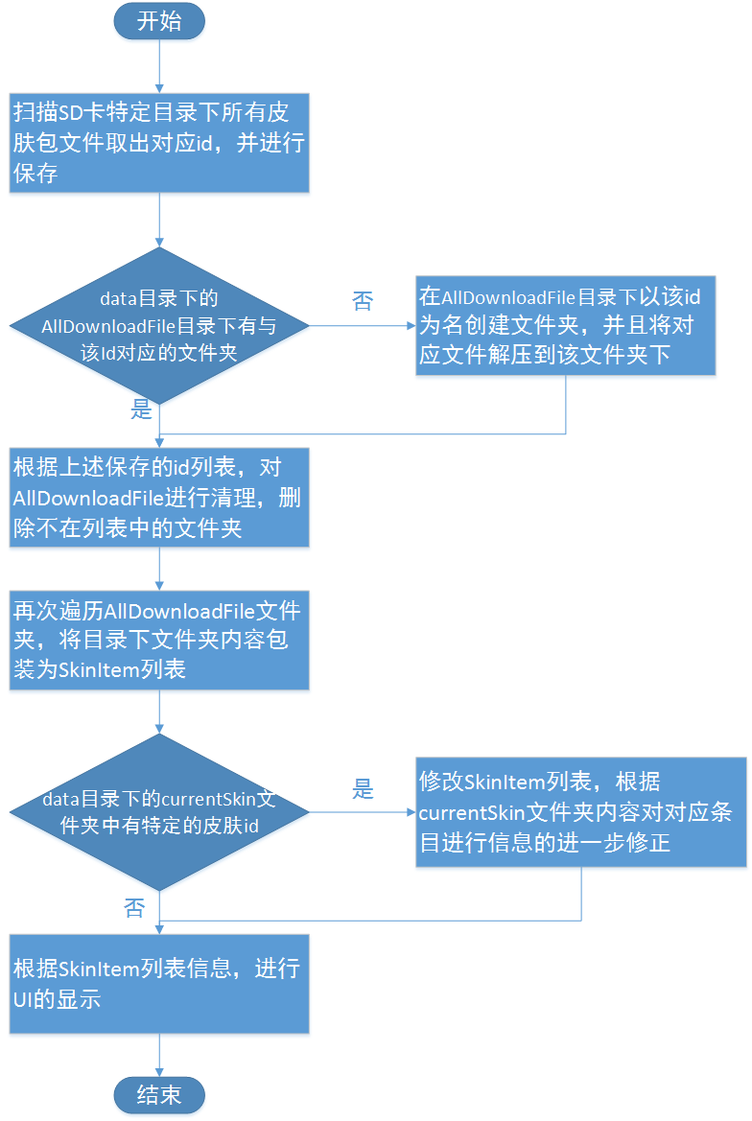

图4.8

上述当我们展示完相应的皮肤列表之后，用户就能通过点击皮肤列表的中的任意一款皮肤进行替换皮肤。这一过程的设计分为又分为几个步奏，第一步我们先直接删除currentSkin文件夹中的内容，清理前一次的皮肤的数据缓存。第二步我们会判断用户点击的皮肤是默认皮肤还是任意一款自定的皮肤，如果是第默认皮肤则跳过本步奏，如果点击的是自定义皮肤，我们根据SkinItem可以拿到用户点击的皮肤的id，紧接着遍历SD卡皮肤目录下的所有皮肤包，找到和该id一致的皮肤包，然后将该皮肤包内的所有文件都解压到data目录下的currentSkin文件夹中。第三步，则是根据currentSkin中的文件进行输入法的整体刷新，整个加载过程如上文提及的皮肤包加载过程。这个过程的流程图如下图4.9。

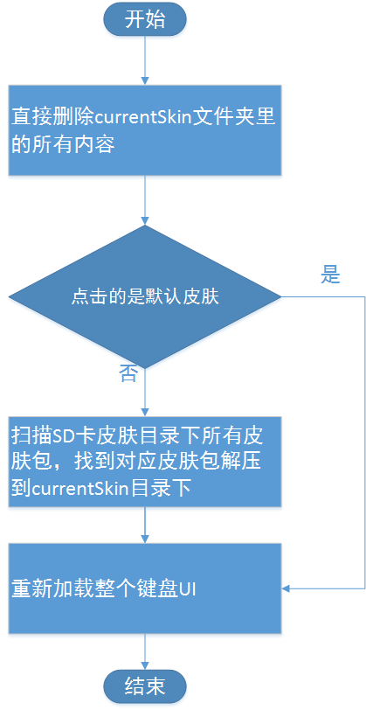

图4.9

至此整个皮肤功能从UI展示方式、加载逻辑到皮肤的本地管理、网络相关功能的设计全部设计完毕。通过以上设计策略最终达到了为输入法源源不断的提供新自定义皮肤的功能。

- 插件功能设计：
首先先介绍自定义插件服务功能的技术选用，本次插件功能由于时间关系我们直接使用第三方服务商ApkPlug提供的SDK，该SDK在本项目中的主要功能是提供一套基于Java的OSGI标准的插件编写标准，我们只要在按照它的标准编写插件就能通过它提供的SDK进行直接的安装，卸载，等功能，这无疑极大的方便了我们的程序，使得我们能够更加专注于本身的插件服务逻辑。此外该服务商还提供了插件的托管服务，即我们可以将自己开发的插件上传到他为我们提供的云空间，然后在他的托管下我们能直接利用SDK搜索到插件的相关信息并且直接下载。进过分析比较我们最终决定在他的服务器上部署插件，再在我们的服务器上部署插件介绍信息相结合的方式共同完成服务器插件化的整体功能。这样选择的主要原因是使用他们提供的托管服务能首先无疑简化我们的工作量，其次由于本次项目非商业项目因此搭建的服务器并不会长期存在，而它提供的的托管服务器比较稳定和经济因此是个很不错的选择。那为何又要使用我们自己的服务器储存一部分信息呢？主要原因是他提供的托管功能中对插件的描述等等一些列信息的格式等等有限制，不能完全满足我们的需要，因此我们将一些特定格式的信息放在我们自己的服务器上。
那么插件功能的具体设计是如何进行的呢？本次插件功能可分为本地插件和网络插件服务两个部分。本次我们从本地插件设计说起，首先我们先设计了用于保存插件信息的类 ServiceItem类如下图4.10。其中值得注意的是插件的id有两个，mServiceId是插件的全局唯一id用于托管服务器插件的下载标识由托管服务器自动生成，mSelfSerivceId也是全局唯一的用于作为请求我们自己服务器的标识，由我们自己服务器决定。与该类相对应我们设计了相应的数据库表来存储插件信息如下表4.11。可以注意到我们的类和数据库表并不是完全一一对应的，其中的原因是某些属性我们并没有必要记录在数据库中意义或者某些属性我们必须每次都去服务器进行加载更新因此也不需要持久化保存。

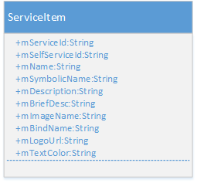

图4.10

字段名 | 类型 | 主键 | 唯一 | 备注
_id | INTEGER | 是 | 是 | 数据库自增生成
serviceId | VARCHAR | 否 | 是 | 插件托管Id
symbolicName | VARCHAR | 否 | 是 | SDK插件安装必须属性,由托管服务器生成
name | VARCHAR | 否 | 否
description | TEXT | 否 | 否 | 插件服务详细描述
briefDesc | TEXT | 否 | 否 | 插件服务简述
image | VARCHAR | 否 | 否 | 插件描述图片地址文件夹或网络
bindName | VARCHAR | 否 | 是 | 插件的快捷绑定词
textColor | VARCHAR | 否 | 否 | 描述文字颜色

表4.11
本地插件的功能上又分为展示插件列表，预览、绑定插件词语、启动插件等功能接下来逐个介绍。展示插件列表很显然我们只需要查询一次数据库即可获得插件列表并包装成serviceItem列表，且这里我们同样也做了适当的缓存可以减少查询数据库的频率。而当我们新下载了插件需要绑定词语或者想改变已有插件绑定的词语时候，当我们输入了一个词语，我们首先会查询该词语是否已经被绑定，如果已经被绑定则提示用户重新输入一个词语，否则只需要更新对应数据库条目中的bindName属性即可完成词语的绑定。而启动插件的方式有两种，上文已经提及，如果是预览插件的情况下我们是通过serviceId来进行数据的查询获得相关的插件信息然后启动，如果是通过候选栏绑定的快捷词语启动则是通过bindName来查询数据库获取插件信息进行启动。同理插件的删除也是通过serviceId来查询到插件的symbolicName然后传递给SDK进行相应的删除并同时进行数据库相应条目的删除即可。
插件功能的第二大部分是插件的网络部分，由上面的技术分析可知，本次的网络插件列表部分共分两次请求完成。首先第一次请求我们将利用插件SDK对服务商托管的插件进行查询，查询的结果包括插件mServiceId，mName,mSymbolicName和mSelfServiceId。通过这个自定义的服务id我们可以定位到我们自己的服务器上该服务的相关资源，而请求的结果同样也是以Json的格式返回，经过Json的解析后将补齐完整的SerivceItem属性并展示给用户。同时我们注意到还有个看起来“格格不入”的属性textColor，这个属性的功能是在点击插件列表任意一项进入插件详情页面时，展示详情页面UI所用。这个页面通过textColor可以设定介绍文字的颜色属性，当然这个地方还可以拓展为设定更多的属性，比如字体的大小风格等等不过本项目不作为商业项目仅作为研究因此只做了这个颜色功能。当在网络插件详情页面点击了下载后，插件将通过SDK进行下载保存，并且在会更新相应数据的信息。当插件下载完后就变为本地插件使用。

4.2.2 Java服务器端详细设计
- 网络皮肤功能设计：
网络皮肤功能主要的功能是提供网络皮肤列表和网络皮肤包的下载。同时允许管理员进行皮肤的增加，删除，和修改。对于网络皮肤列表功能，首先我们在特定目录下会保存有一个的配置文件，该配置文件中以Json数组的格式描述了所有的皮肤的id，名字，预览图地址和皮肤包地址。当客户端请求网络皮肤列表时，通过Struts2框架转发到网络皮肤相关Action方法时候，系统将直接去读取该配置文件，并且将结果以Json的格式直接返回。而同时管理员也能通过直接修改该配置文件对皮肤文件进行增删改等操作，改变相应皮肤文件信息，通过修改配置文件无需修改代码即可达到目的十分方便且耦合性极低。
同理当有用户根据配置文件中的皮肤包地址或者预览图片地址进行请求时，我们通过Struts2框架处理传递给对应的Action，对应Action将读取相应文件并且以IO流的方式进行传回客户端。达到下载的目的。

- 网络插件功能设计：
由于将插件服务的下载转移到了第三方服务商提供的云空间，因此本地的服务器设计相比于皮肤来说更加的简单。当用户通过前面介绍的mSelfServiceId来请求插件的相信介绍信息时，经过Struts2的处理转发到对应Action后我们同样会根据这个id读取相应的插件描述文件，然后以Json格式的字符串直接返回，从而达到查询插件详情目的。

4.3 本章小结
本章首先通过功能模块图和文字描述从整体架构分析了整个项目的功能架构和技术架构，随后又通过按功能分模块进一步细化的对每一个功能模块进行了详细的设计说明，同时又通过程序流程图，类图等图表对一些比较关键难懂的地方进行全面的描述。至此整个项目的功能设计已经完全清晰的展示给了读者。

系统实现

5.1 Android客户端功能实现

5.1.1 键盘加载和皮肤加载功能实现
这里我们之所以将键盘加载和皮肤加载功能放到一起是因为两者在前面的设计上是紧密相连的，而且从逻辑上来说两者也是同时进行的，因此将两者放在一起介绍是十分恰当的。
以下我们将从实际的整个业务逻辑情景来进行模拟。首先由于我们键盘采用的都是懒加载的形式，只有当用户需要用到键盘的时候才会将对应键盘加载的到内存中。而这部分体现在SoftKeyboardContainer类中的如下代码中。
private void updateSkbLayout() {
...
//根据不同的键盘需求从键盘池中加载合适的键盘
switch (mSkbLayout) {
case R.xml.skb_qwerty:
majorSkb = skbPool.getSoftKeyboard(getContext(), R.xml.skb_qwerty, R.xml.skb_qwerty, screenWidth, skbHeight);
break;
case R.xml.skb_sym1:
majorSkb = skbPool.getSoftKeyboard(getContext(), R.xml.skb_sym1, R.xml.skb_sym1, screenWidth, skbHeight);
break;
case R.xml.skb_sym2:
majorSkb = skbPool.getSoftKeyboard(getContext(), R.xml.skb_sym2, R.xml.skb_sym2, screenWidth, skbHeight);
break;
case R.xml.skb_phone:
majorSkb = skbPool.getSoftKeyboard(getContext(), R.xml.skb_phone, R.xml.skb_phone, screenWidth, skbHeight);
break;
case R.xml.skb_smiley:
majorSkb = skbPool.getSoftKeyboard(getContext(), R.xml.skb_smiley, R.xml.skb_smiley, screenWidth, skbHeight);
break;
default:
}
...
}
紧接我们来看skbPool变量代表的SoftKeyboardPool类中的getSoftKeyboard方法，该方法如下：

public SoftKeyboard getSoftKeyboard(Context context,
int skbCacheId, int xmlId, int skbWidth, int skbHeight) {
for (int i = 0; i < mKeyboards.size(); i++) {
SoftKeyboard keyboard = mKeyboards.get(i);
if (keyboard.getCacheId() == skbCacheId
&& keyboard.getSkbXmlId() == xmlId) {
keyboard.setSkbCoreSize(skbWidth, skbHeight);
keyboard.setNewlyLoadedFlag(false);
return keyboard;
}
}

//该键盘不在内存缓存中我们就从XML文件中重新加载这个键盘
if (null != context) {
XMLKeyboardLoader loader = new XMLKeyboardLoader(context);
SoftKeyboard softKeyboard
= loader.loadKeyboard(xmlId, skbWidth, skbHeight);
if (null != softKeyboard) {
if (softKeyboard.getCacheFlag()) { //如果要进行缓存ک softKeyboard.setCacheId(skbCacheId);
mKeyboards.add(softKeyboard);//将新加载的键盘放入缓存池中
}
}
return softKeyboard;
}
return null;
从这个方法中我们不难看出,我们用这个方法实现一个键盘的缓存池。同理在这个类中我们还有一个getTemplate方法，这个方法类似只不过加载和保存的都是SoftKeyboardTemplate。我们再回过头来仔细看这个方法，可以看出这个方法中有loader.loadKeyboard（xmlId, skbWidth, skbHeight）

5.1.2 候选栏功能实现

5.1.3 浮动键盘功能实现

5.1.4 皮肤管理功能和网络皮肤功能实现

5.1.5 插件功能实现

5.2 Java服务器端功能实现

5.2.1 网络皮肤功能

5.2.2 网络插件功能

5.3 本章总结

系统测试

总结与展望

